МІНІСТЕРСТВО ОСВІТИ І НАУКИ УКРАЇНИ
НАЦІОНАЛЬНИЙ УНІВЕРСИТЕТ ХАРЧОВИХ ТЕХНОЛОГІЙ
ВІДОКРЕМЛЕНИЙ СТРУКТУРНИЙ ПІДРОЗДІЛ
«КАМ’ЯНЕЦЬ-ПОДІЛЬСЬКИЙ ФАХОВИЙ КОЛЕДЖ
ХАРЧОВОЇ ПРОМИСЛОВОСТІ
НАЦІОНАЛЬНОГО УНІВЕРСИТЕТУ ХАРЧОВИХ ТЕХНОЛОГІЙ»

ЗВІТ
про виконання лабораторної роботи № 4
«Розробка простої вебсторінки»
на тему: «Крила — коротка історія авіації»

Виконавець:
Вознюк Максим
група 941

Перевірено:
викладач ______________________
«____» ______________ 2026 р.

Кам’янець-Подільський — 2026

ЛАБОРАТОРНЕ ЗАНЯТТЯ 4
РОЗРОБКА ПРОСТОЇ ВЕБСТОРІНКИ
Мета: опанування головних принципів створення вебсайтів засобами HTML, набуття практичних навичок по роботі з базовим інструментарієм, набуття практичних навичок по наповненню сайта контентом.
Тема сторінки: «Крила — коротка історія авіації». Сторінка, оформлена як технічне креслення, розповідає про мрію людини про політ, перший політ братів Райт 17 грудня 1903 року, фізику польоту, українських авіаконструкторів Ігоря Сікорського й Олега Антонова, літак Ан-225 «Мрія» та реактивну епоху. На першому екрані лініями «малюється» креслення літака Flyer, а маленький літак летить пунктирним маршрутом.
Адреса сторінки: https://tnedyts.github.io/web/vozniuk/lab4/
Код у репозиторії: https://github.com/tnedyts/web/tree/main/vozniuk/lab4
Хід роботи
1. Підготовка базового інструментарію
Для набору коду обрано Notepad++ — простий безкоштовний редактор для Windows. Сторінку перевіряли в браузерах Microsoft Edge і Google Chrome.
Таблиця 1. Програми та сервіси, використані в роботі
Інструмент | Для чого використано
Notepad++ | Редактор: підсвічування HTML, CSS і JavaScript, нумерація рядків, виділення парних тегів, вкладки для кількох файлів
Плагін Preview HTML / запуск у браузері | Швидке відкриття сторінки в браузері з меню «Запуск»
Microsoft Edge і Google Chrome | Перегляд, інструменти розробника, перевірка на різних розмірах екрана
Онлайн-редактор CodePen | Окремі експерименти з анімацією креслення до перенесення в проєкт
Git і GitHub Pages | Збереження й публікація сторінки

2. Структура проєкту
Сторінка, стилі, сценарій, шрифти (Montserrat та IBM Plex Mono) і значок розміщено в окремих папках проєкту.
Лістинг 1. Структура папки vozniuk/lab4
lab4/
├── index.html
├── css/
│ ├── fonts.css
│ └── style.css
├── fonts/ — 6 файлів шрифтів (woff2)
├── images/
│ └── favicon.svg
└── js/
└── main.js

3. Каркас HTML-документа
Документ починається з оголошення типу <!DOCTYPE html> (стандарт HTML5), мова сторінки вказана атрибутом lang="uk". У розділі <head> задано кодування UTF-8, налаштування viewport для мобільних пристроїв, заголовок вкладки, опис і ключові слова для пошукових систем, автора, колір теми браузера, значок сторінки та файли стилів. На початку <body> розміщено HTML-коментар з описом сторінки — браузер його не показує.
Лістинг 2. Початок файлу index.html
<!DOCTYPE html>
<html lang="uk">
<head>
<meta charset="utf-8">
<meta name="viewport" content="width=device-width, initial-scale=1">
<title>Крила — коротка історія авіації</title>
<meta name="description" content="Від планерів Лілієнталя і братів Райт до «Мрії» та Concorde: ключові події …
<meta name="keywords" content="історія авіації, брати Райт, Сікорський, Антонов, Мрія, Concorde, підйомна сил…
<meta name="author" content="Максим Вознюк">
<meta name="theme-color" content="#0a2540">
<link rel="icon" href="images/favicon.svg" type="image/svg+xml">
<link rel="stylesheet" href="css/fonts.css">
<link rel="stylesheet" href="css/style.css">
<script>document.documentElement.classList.add('js');</script>
</head>

Каркас: фіксована шапка з номером «аркуша», перший екран з кресленням, шість розділів-«аркушів» і підвал. До підключення CSS (рисунок 1) креслення літака вже видно, бо його намальовано у форматі SVG прямо в HTML.

Рис. 1. Сторінка до підключення стилів: браузер показує розмітку зі стандартним оформленням
4. Наповнення контентом і форматування тексту
Розділи сторінки: «Мрія про політ» (Леонардо да Вінчі, брати Монгольф’є, Отто Лілієнталь), «17 грудня 1903 року» (перший політ братів Райт і журнал усіх чотирьох польотів того дня), «Чому літак не падає» (чотири сили та формула підйомної сили), «Українські крила» (Сікорський, Антонов, Ан-225 «Мрія») і «Реактивна ера» з поясненням авіаційного повідомлення про погоду METAR.
Для оформлення тексту використано теги логічного та фізичного форматування. Застарілі теги <font>, <center>, <big>, <tt> і атрибут align у HTML5 не підтримуються, тому розмір, колір, шрифт і вирівнювання тексту задано в таблиці стилів CSS.
Таблиця 2. Теги форматування на сторінці
Тег | Призначення | Приклад зі сторінки
<h1> | заголовок першого рівня | Крила
<h2> | заголовок розділу | Мрія про політ
<h3> | підзаголовок | Леонардо да Вінчі
<h4> | заголовок четвертого рівня | 1889, Київ — 1972, США
<h5> | заголовок п’ятого рівня | Розшифровка повідомлення
<b> | жирний шрифт | 120 років
<strong> | логічне виділення (важливе) | перший керований літак з двигуном
<i> | курсив | орнітоптер
<em> | логічний наголос | планерах
<u> | підкреслений текст | учетверо
<s> | закреслений (неактуальний) текст | досить сили м’язів
<mark> | виділення маркером | 12 секунд
<small> | дрібний текст, примітка | Натисніть Пробіл, щоб літачок зробив …
<sup> | верхній індекс | 2
<sub> | нижній індекс | L
<cite> | назва джерела чи твору | Вілбур Райт
<blockquote> | блок цитати з відступом | Літати можна без двигуна, але не без …
<abbr> | абревіатура з розшифровкою | VS
<code> | фрагмент коду | UKBB
<kbd> | клавіша, введення з клавіатури | Пробіл
<var> | змінна у формулі | L
<samp> | результат роботи програми | UKBB 181030Z 27008KT 9999 FEW030 12/0…
<pre> | попередньо відформатований текст | № ПІЛОТ ЧАС ВІДСТАНЬ ─ ─────── ──────…

Лістинг 3. Журнал польотів, оформлений тегом <pre> (index.html)
<figure class="log reveal">
<figcaption>Журнал польотів, 17.12.1903</figcaption>
<pre>
№ ПІЛОТ ЧАС ВІДСТАНЬ
─ ─────── ────── ────────
1 Орвілл 12 с 36,5 м
2 Вілбур 12 с 53 м
3 Орвілл 15 с 61 м
4 Вілбур 59 с 260 м
</pre>

5. Оформлення засобами CSS
Стилі у файлі css/style.css імітують синє технічне креслення: фон — сітка з чотирьох градієнтів (дрібні й великі клітинки), лінії — світлі, позначки — помаранчеві. Заголовок «Крила» спочатку контурний (-webkit-text-stroke), а потім заливається білим (анімація clip-path). Лінії креслення малюються за допомогою stroke-dasharray і stroke-dashoffset, а гвинти літака обертаються.
Лістинг 4. Змінні кольорів і шрифтів (css/style.css)
:root {
--bg: #0a2540;
--bg-2: #0e2f52;
--line: #cfe6ff;
--soft: rgba(207, 230, 255, .62);
--grid: rgba(173, 216, 255, .07);
--grid-2: rgba(173, 216, 255, .13);
--accent: #ffb547;
--cyan: #6fd3ff;
--sans: 'Montserrat Variable', 'Segoe UI', Arial, sans-serif;
--mono: 'IBM Plex Mono', Consolas, 'DejaVu Sans Mono', monospace;
}

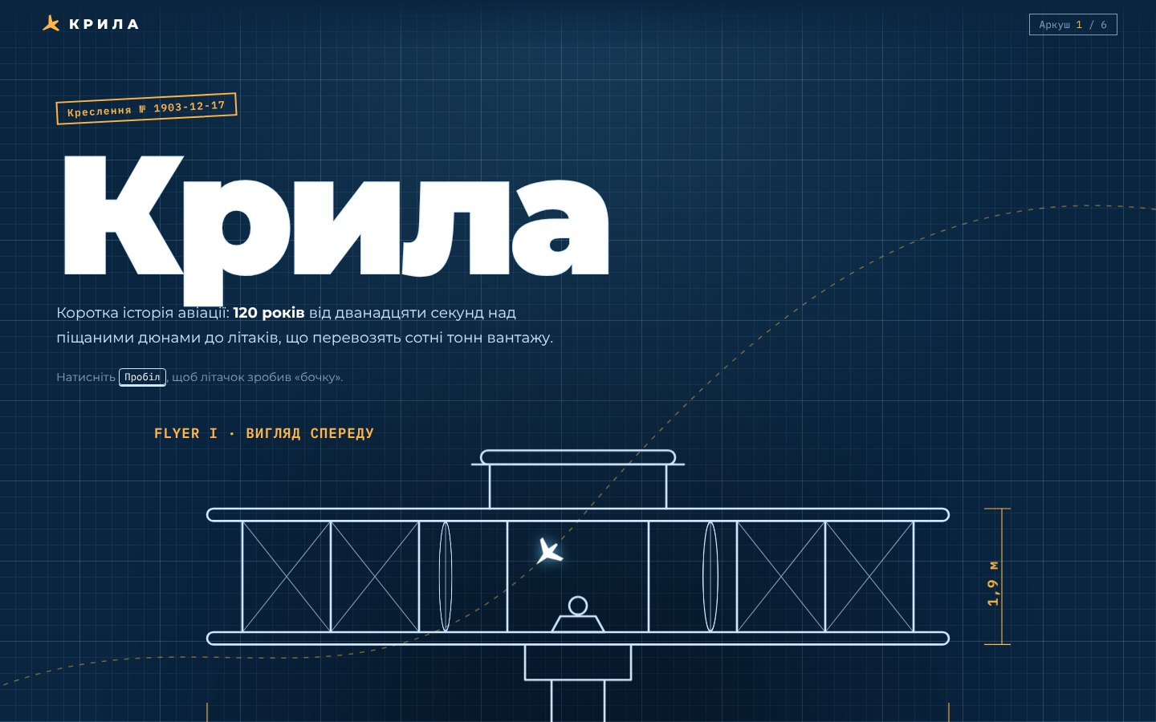
Рис. 2. Перший екран: креслення літака Flyer «малюється» лініями, літачок летить маршрутом
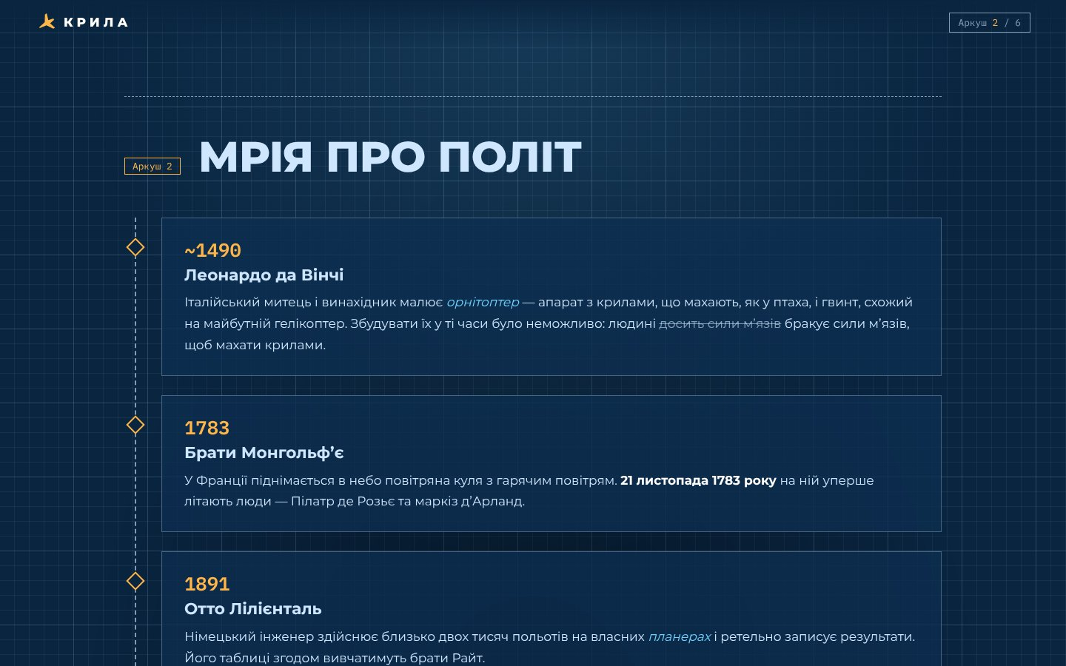
Рис. 3. Розділ «Мрія про політ»: стрічка часу
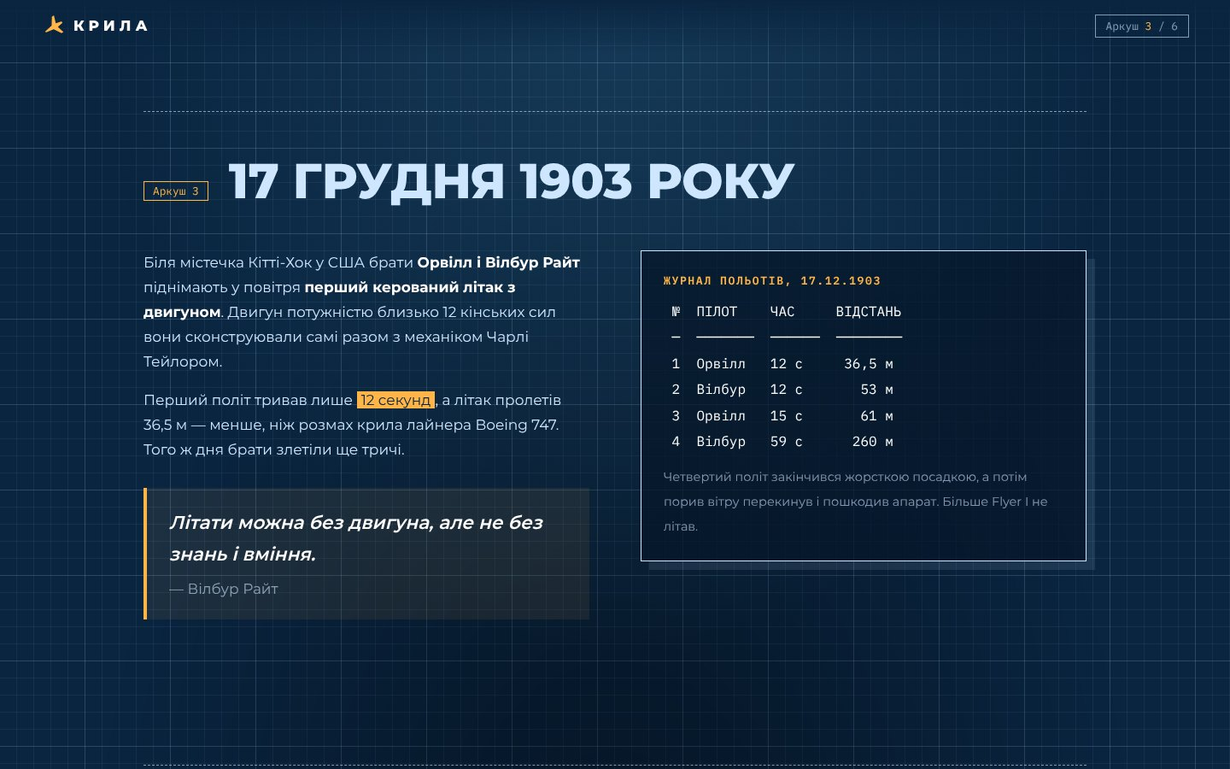
Рис. 4. Розділ про перший політ: цитата Вілбура Райта і журнал польотів
6. Анімація та інтерактивні елементи
У файлі js/main.js літачок рухається по кривій Безьє (властивість offset-path), а маршрут перераховується при зміні розміру вікна; клавіша Пробіл змушує його зробити «бочку». Номер аркуша в шапці змінюється під час прокручування, рядки журналу польотів з’являються по черзі, а характеристики «Мрії» рахуються від нуля. Головний інтерактивний елемент — симулятор зльоту: користувач змінює швидкість і кут атаки, сценарій обчислює підйомну силу за формулою L = C_L · ρv²/2 · S і показує, чи злетить літак, або попереджає про звалювання.
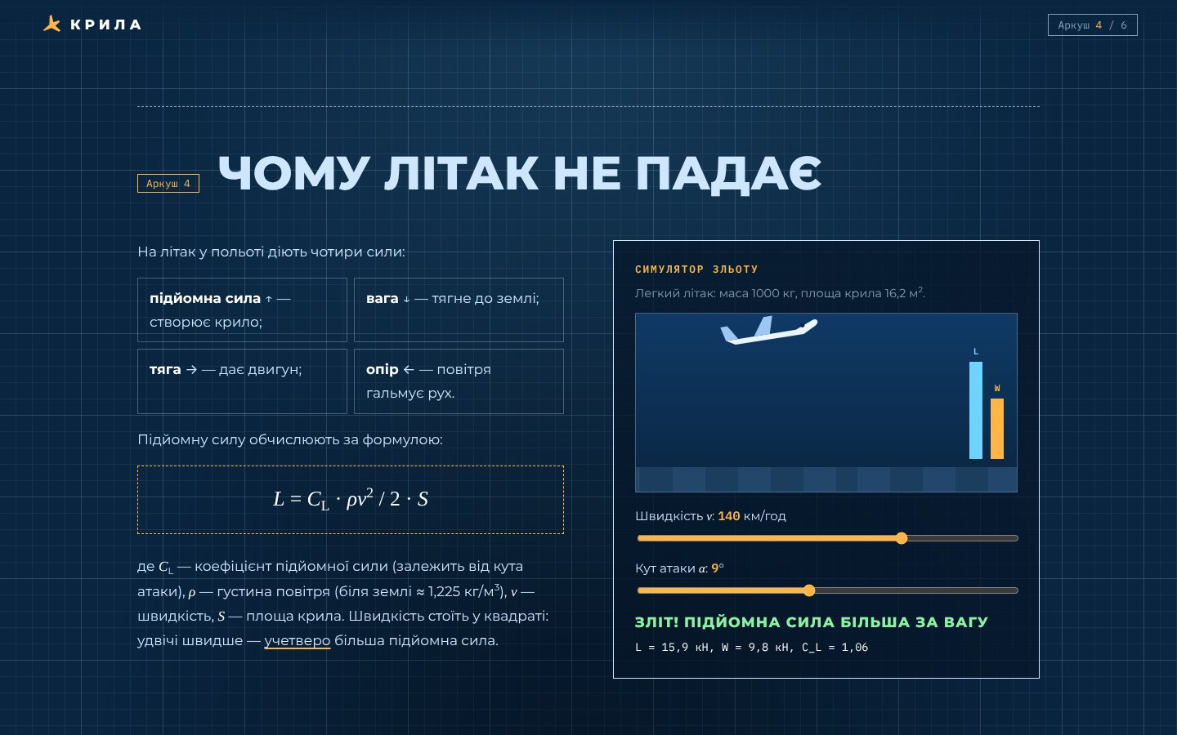
Рис. 5. Симулятор зльоту: при швидкості 140 км/год і куті атаки 9° підйомна сила більша за вагу
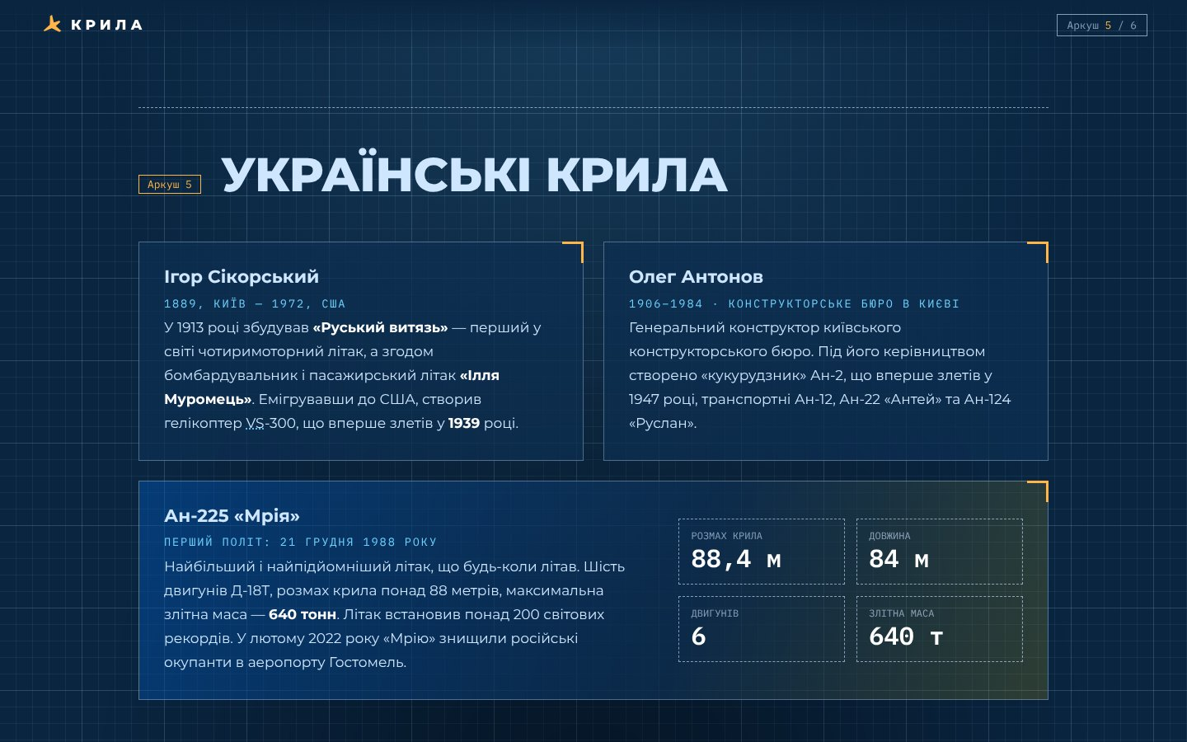
Рис. 6. Розділ «Українські крила»: Сікорський, Антонов і характеристики Ан-225 «Мрія»
7. Адаптивність і перевірка
На вузьких екранах колонки шикуються одна під одною, горизонтальна стрічка реактивної ери стає вертикальною, а креслення масштабується під ширину екрана.
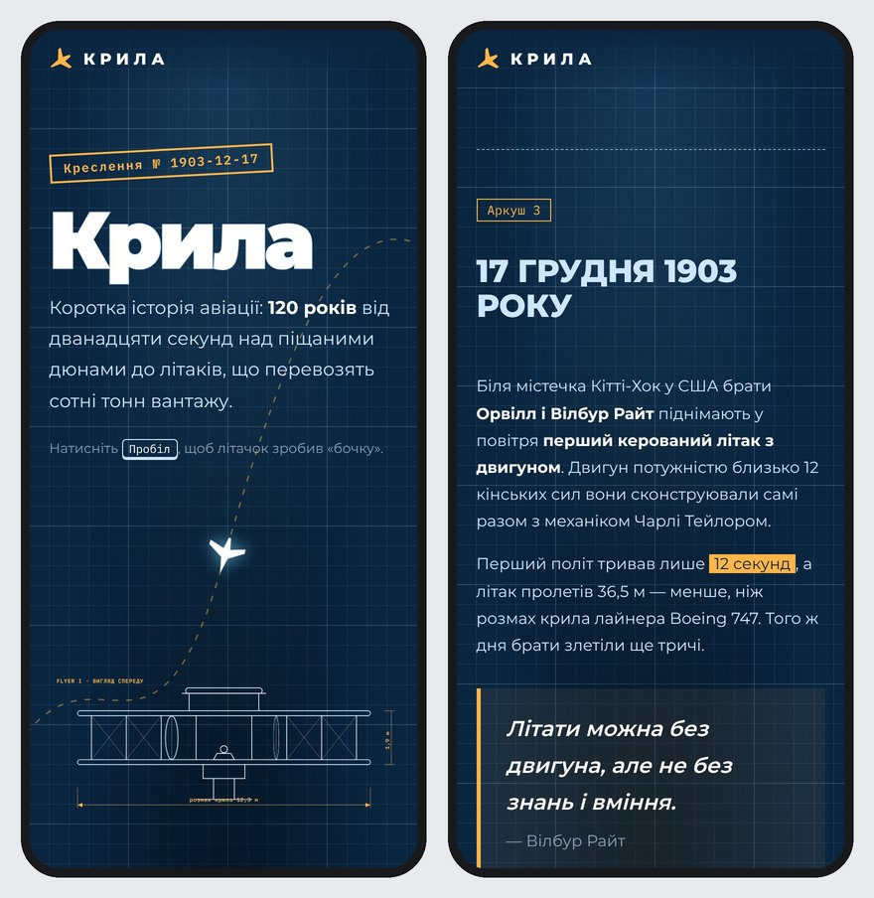
Рис. 7. Сторінка на екрані смартфона (ширина 390 пікселів)
Код сторінки перевірено валідатором Nu Html Checker консорціуму W3C (саме він працює на сайті validator.w3.org): помилок не виявлено. Також перевірено, що в консолі браузера немає помилок JavaScript, а всі посилання та файли шрифтів завантажуються.
Сторінку опубліковано через GitHub Pages: код зберігається в репозиторії, а після кожного оновлення гілки сайт автоматично оновлюється за адресою https://tnedyts.github.io/web/vozniuk/lab4/.
Висновки
У результаті лабораторної роботи створено вебсторінку «Крила» про історію авіації. Використано основні теги структури HTML-документа, заголовки п’яти рівнів, абзаци, списки, теги форматування тексту, абревіатури з розшифровкою, цитати, формули з індексами, моноширинний текст <pre> і коментарі.
Для кодування використано Notepad++. Це легкий редактор з підсвічуванням синтаксису, нумерацією рядків, підсвічуванням парного тегу й згортанням блоків коду; він дозволяє відкривати кілька файлів у вкладках і швидко запускати сторінку в браузері. Для перевірки окремих ідей анімації зручним виявився онлайн-редактор CodePen, де код і результат видно в одному вікні.
Відповіді на контрольні питання
1. Назвіть основні переваги використання онлайн редакторів та генераторів.
Онлайн-редактори доступні з будь-якого комп’ютера, де є браузер, і показують результат миттєво. Готовий приклад можна зберегти й надіслати посиланням. Генератори CSS дозволяють отримати складний код (градієнти, тіні, криві анімації) без ручного підбору значень, а генератори шаблонів — швидко створити основу сторінки.
2. Наведіть основні можливості редакторів для HTML-кодування.
- підсвічування синтаксису різних мов;
- нумерація рядків і підсвічування парних тегів;
- згортання блоків коду;
- пошук і заміна, зокрема в кількох файлах;
- автодоповнення слів і тегів;
- запуск сторінки в браузері з редактора.
3. Які особливості були визначальними при виборі даного HTML-редактора?
Notepad++ безкоштовний, займає мало місця й швидко працює навіть на старих комп’ютерах у навчальній аудиторії. Він має все необхідне для невеликої сторінки — підсвічування, вкладки, пошук — і не відволікає зайвими функціями. Для складніших експериментів його доповнював онлайн-редактор CodePen.
4. Які елементи є важливими у структурі веб-документа?
Оголошення типу документа, елемент <html> з мовою сторінки, розділ <head> (кодування, заголовок вкладки, опис, ключові слова, viewport, підключення стилів і значка) та розділ <body> з видимим вмістом. Для логічної структури важливі смислові елементи та правильна ієрархія заголовків — вона допомагає і пошуковим системам, і програмам екранного доступу.

